陕西省敬老优待证办理
事项目录 | 陕西省敬老优待证办理
事项名称 | 陕西省敬老优待证办理
事项类型 | 行政确认 | 法定办结时限 | 15个工作日 | 承诺办结时限 |  | 15个工作日
办件类型 | 承诺件 | 服务对象 | 自然人 | 权限划分 |  | 街镇自有职权  审核转报
法律依据 | 陕西省实施《中华人民共和国老年人权益保障法》办法第五十二条：县级以上人民政府老  龄工作机构，应当为户籍在本行政区域六十五周岁以上的老年人免费办理《陕西省敬老优  待证》。
受理条件 | 凡在陕西省行政区域内户籍，年龄满65周岁以上的老年人，持二代居民身份证原件，外省  （市）老年人持本地常住证明及二代居民身份证原件，均可申请办理《陕西省敬老优待  证》。
申请材料 | 材料名称 |  | 原件份数 | 复印件份数 | 材料来源
 | 二代居民身份证（见附件1） |  | 1 | 0 | 申请人自备
办理程序 | 环节 | 具体内容
 | 受理 | 申请材料齐全、符合法定形式，达到申请条件的受理通过，在5个工作日内将受理结果告知申请人；申请材料不齐全或不符合法定形式需要补交或更正的需在5个工作日内将补正或更正结果通知申请人。
 | 决定 | 街办主管部门拟定初步意见转报新城行政审批局审批。
 | 送达 | 申请人到各新城街镇政务大厅窗口领取。
特别程序 | 特别程序种类 | 无 | 特别程序时限 | 无
办理形式 | 网上办理 |  | 到窗口办理次数 | 1
运行系统 | 系统类型 | 无 | 系统名称 | 无
 | 是否支持网上申报 | 否 | 网址 | 无
是否收费 | 否 |  | 收费标准 | 无
是否属于最多跑一次事项 | 是 |  | 是否需要中介机构辅助审批 | 否
联办机构 | 无 |  | 是否年审或者年检 | 否
批前公示 | 不公示 |  | 联办机构 | 无
是否有前置审批 | 无 |  | 是否属于自贸事项 | 否
结果名称 | 陕西省敬老优待证（结果样本见附件2）

附件1.陕西省敬老优待证
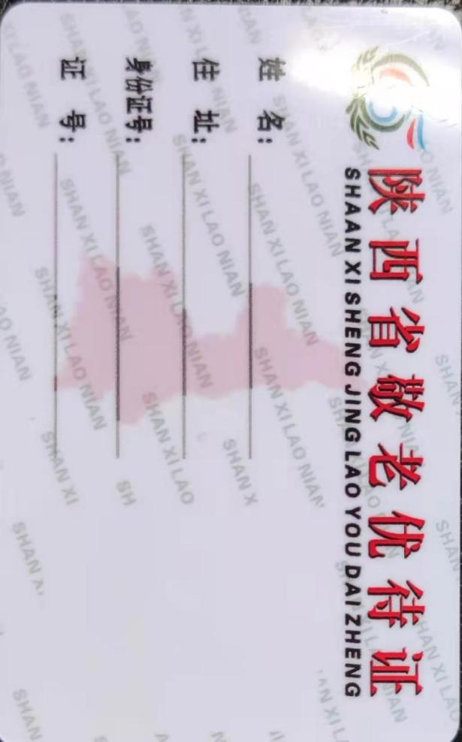
附件2.身份证
